**Compito#15: codifica di linea**

1) Data la seguente sequenza di bit **110001011010101**

a) effettuare la codifica di linea secondo la tecnica NRZ

b) effettuare la codifica di linea secondo le regole Manchester (G.E. Thomas)

c) effettuare la codifica di linea secondo le regole Manchester (IEEE 802.3)

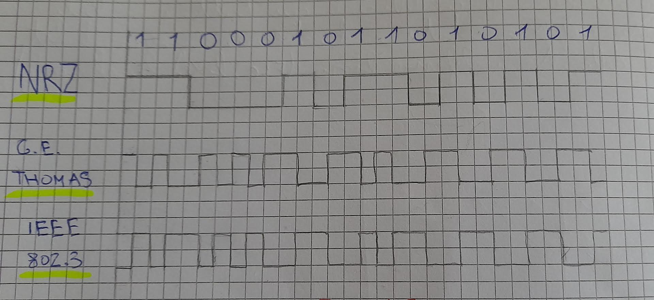

2) Data la seguente sequenza di bit **0111100100110100**

a) effettuare la codifica di linea secondo la tecnica NRZ

b) effettuare la codifica di linea secondo la tecnica RZ

c) effettuare la codifica di linea secondo le regole Manchester (IEEE 802.3)

d) effettuare la codifica di linea secondo le regole Manchester (G.E. Thomas)

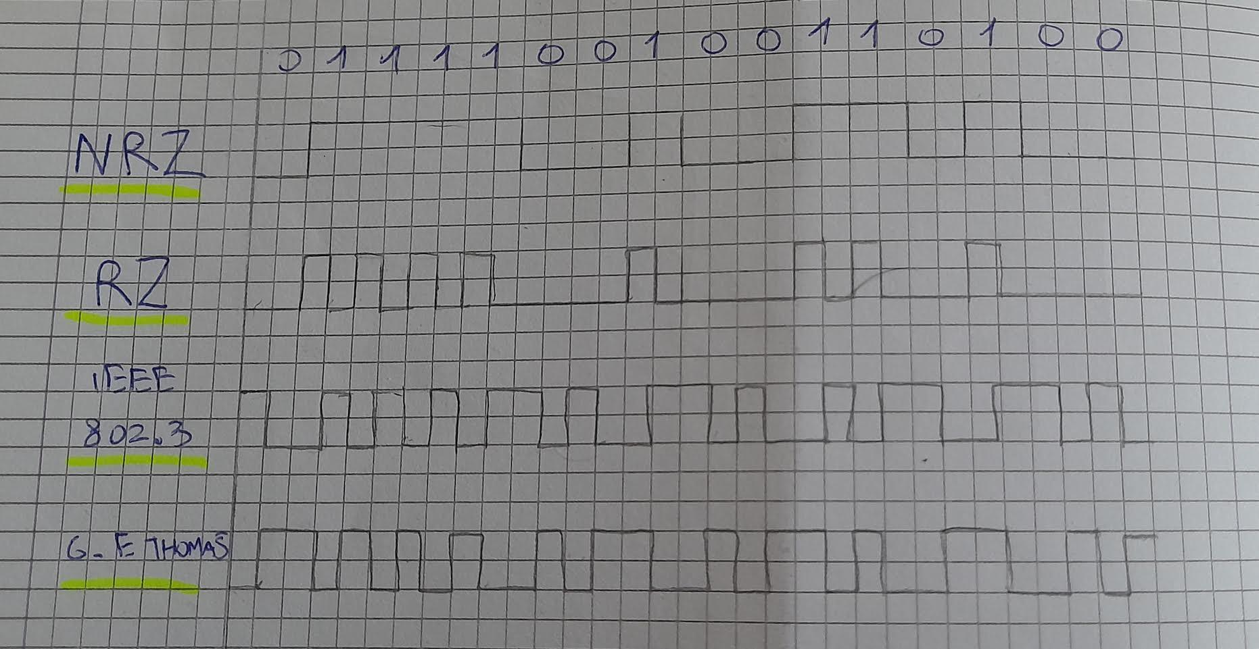

3) Data la seguente sequenza di bit rappresen

tati secondo la codifica Manchester (G.E Thomas), determinare il flusso di bit ricevuto

0 1 1 1 0 1 1 0 1 0 1 1 0 0

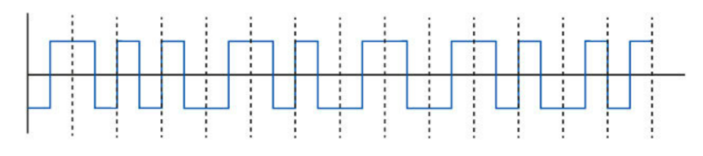

4) Data la seguente sequenza di bit rappresentati secondo la codifica Manchester (IEEE 802.3), determinare il flusso di bit ricevuto

1 1 0 1 1 0 0 0 1 1 1 0 1 0

0 1

